農業用地作農業設施容許使用申請書 年 月 日
受文機關：高雄市六龜區公所
申請事項：申請人因經營農業需要，擬申請設置農作產銷設施、林業設施、自然保育設施、水產養殖設施、畜牧設施、綠能設施，依據「申請農業用地作農業設施容許使用審查辦法」第四條規定填具本申請書，並檢附相關文件，請惠予同意。
土地標示 | 鄉鎮  市區 | 六龜區 | 六龜區 |  |  |  |  | 合 計
土地標示 | 地段 | OO段 | OO段
土地標示 | 小段
土地標示 | 地號 | 123 | 123
土地標示 | 面積（㎡） | 5000 | 3000 |  |  |  |  | 8000㎡
土地標示 | 使用分區 | 一般農業區 | 一般農業區
土地標示 | 編定類別 | 農牧用地 | 農牧用地
土地標示 | 土地所有權人 | 王大明 | 王大明
土地使用現況 | 本筆土地 | 芒果 | 芒果
土地使用現況 | 鄰接土地 | 玉米 | 玉米
申請農業設施之使用細目、面積、高度及樓層 | 設施細目名稱 | 農業資材室 | 迴轉空間
申請農業設施之使用細目、面積、高度及樓層 | 面積(㎡) | 45 | 45 |  |  |  |  | 90㎡
申請農業設施之使用細目、面積、高度及樓層 | 高度 | 3.5 | -
申請農業設施之使用細目、面積、高度及樓層 | 樓層 | 1 | -
建造材料或結構 |  | 鋼構 | 水泥

申請人： （簽章）
國民身分證(營利事業)統一編號：
住址：
電話：
代理人： （簽章）
住址：
電話：

(範例參考)
農業用地作農業設施容許使用申請書 年 月 日
受文機關：高雄市六龜區公所
申請事項：申請人因經營農業需要，擬申請設置農作產銷設施、林業設施、自然保育設施、水產養殖設施、畜牧設施、綠能設施，依據「申請農業用地作農業設施容許使用審查辦法」第四條規定填具本申請書，並檢附相關文件，請惠予同意。
土地標示 | 鄉鎮  市區 |  |  |  |  |  |  | 合 計
土地標示 | 地段
土地標示 | 小段
土地標示 | 地號
土地標示 | 面積（㎡） |  |  |  |  |  |  | ㎡
土地標示 | 使用分區
土地標示 | 編定類別
土地標示 | 土地所有權人
土地使用現況 | 本筆土地
土地使用現況 | 鄰接土地
申請農業設施之使用細目、面積、高度及樓層 | 設施細目名稱
申請農業設施之使用細目、面積、高度及樓層 | 面積(㎡) |  |  |  |  |  |  | ㎡
申請農業設施之使用細目、面積、高度及樓層 | 高度
申請農業設施之使用細目、面積、高度及樓層 | 樓層
建造材料或結構

申請人： （簽章）
國民身分證(營利事業)統一編號：
住址：
電話：
代理人： （簽章）
住址：
電話：

申請農業用地作農業設施容許使用申請書及需檢附文件：(一式三份)
一、申請農業用地作農業設施容許使用申請書(包括申請書、同意書、委託書、授權書等)。
二、申請人之國民身分證影本；屬法人者，應檢具法人登記證明文件影本。
三、經營計畫書
四、最近一個月內土地登記謄本及地籍圖謄本；屬都市土地者，應另檢附都市計畫土地使用分區證明。
五、設施配置圖，其比例尺不得小於五百分之一。但申請畜牧設施者，其比例尺不得小於一千二百分之ㄧ。
七、農業設施如為建築行為請檢附建築圖說(建物六面的建物圖)
八、土地使用同意書。但土地為申請人單獨所有者，免附。該筆土地若有其他持分所有權人，
需檢附土地使用同意書及國民身分證影印本。(可多數決辦理)
- 簡易水土保持申報書（基地位於山坡地保育區或行政院農業委員會水土保持局劃定之山坡地範圍內）(取得容許同意後向水利局申請)。
- 其他主管機關規定之文件。
十一、申請農業用地容許作農業設施使用時，應繳納規費，每一設施200元整。
十二、若農牧用地位於特定農業區，需填列農業設施使用「特定農業區農牧用地」理由書，無則免。

十三、申請農業用地作農業設施容許使用案件會勘紀錄表及申請農業用地作農業設施容許使用案件審查簽辦單。

授 權 書
一、本人(土地所有權人) 於六龜區 段 地號共 筆土地申請農業用地作農業設施容許使用同意書，茲因事無法配合貴所現場會勘指界與說明，特委託授權 君代為指界與說明，其所指界之土地若有不實，除本人及被授權人願負法律責任外，並同意由原核發單位撤銷農業用地作農業設施容許使用同意書，絕無異議。
二、本授權書附上土地所有權人與被授權人之身分證正反面影本乙份為憑，如有不實願負法律一切責任。
此致 高雄市六龜區公所
授 權 人： （簽章）被 授權 人： （簽章）
身分證號碼： 身分證號碼：
電 話： 電 話：
地址： 地 址：
授權人  身分證影本正面 | 授權人  身分證影本背面
被授權人  身分證影本正面 | 被授權人  身分證影本背面

切 結 書

本人引導六龜區公所承辦人員至現場實地勘查座落
六龜區 段 地號土地使用情形，所指地界及所檢附文件內容確實無誤，如有虛偽不實情事，願負法律責任，並同意由原核發機關廢止農業用地作農業設施容許使用同意書，恐口無憑，特立此切結書為憑。

此 致

高雄市六龜區公所

申請人： (簽章)

身分證字號：

住址：

電話：

受託人： (簽章)

身分證字號：

住址：

電話：

中華民國 年 月 日
委 託 書
立委託書人 因事務繁忙，不克親自前往，故立
此書委託 君向貴所申請農業用地容許作農業設施
使用同意書及領取農業用地容許作農業設施使用同意書等一切
事宜。
如有虛偽不實本人及受託人(代理人)願負一切法律責任。
此致 高雄市六龜區公所
委 託 人： （簽章）受委託人： （簽章）
身分證號碼： 身分證號碼：
電 話： 電 話：
地址： 地址：
委託人  身分證影本正面 | 委託人  身分證影本背面
受委託人  身分證影本正面 | 受委託人  身分證影本背面

同 意 書
一、本人(土地所有權人) 位於六龜區 段 地號共 筆土地同意由 君申請農業用地作農業設施容許使用-- -- ( 平方公尺)的農業用地容許作農業設施使用同意書。
二、本同意書附上土地所有權人與被同意人之身分證正反面影本乙份為憑，如有不實願負法律一切責任，絕無異議。
此致 高雄市六龜區公所
同 意 人： （簽章）被 同意 人： （簽章）
身分證號碼： 身分證號碼：
電 話： 電 話：
地址： 地 址：

同意人  土地所有權人  身分證影本正面 | 同意人  土地所有權人  身分證影本背面
被同意人  身分證影本正面 | 被同意人  身分證影本背面

農業用地容許作農業設施使用經營計畫書(範本)
一、設施名稱：農業資材室 。
二、設置目的：便於放置生產農機具及肥料、包裝資材等，避免風吹日曬雨淋造成損壞。
三、生產計畫：本農地現種植荔枝、龍眼，每年約生產 公斤，計畫運銷南部及北部市場。
四、興建設施之基地地號及興建面積：基地座落 苗栗縣 銅鑼鄉
段 地號，面積 平方公尺，擬興建農業資材室面積： 平方公尺。
五、現耕農業用地及經營狀況：現耕農業用地編定為山坡地保育區農牧用地，現種植荔枝、龍眼，每年約生產 公斤，年收入約 元。
六、現有農機具名稱及其數量：現有農具鋤頭2之、畚箕2個、鐮刀3支、割草機1台、灑水管1捲、背負式噴霧機1部。
七、設施建造方式：農業資材室,以鋼架烤漆板施設 。
八、引用水之來源及廢、污水處理計畫：本農地引用雨水，農地附近皆種植荔枝龍眼等作物，並無廢、污水排放。
九、對周邊環境衛生影響：周邊農地均種植荔枝龍眼等作物，對周邊環境衛生不會有影響。
十、農業事業廢棄物處理及再利用計畫：本農地現種植荔枝、龍眼，僅有樹葉之枝葉掉落，枝葉掉落覆蓋農地，使雜草無法快速生長，並作自然之有機肥利用。
備註：文字底畫線部分請依現況實際填寫。

農業用地容許作農業設施使用經營計畫書
一、設施名稱：
二、設置目的：

三、生產計畫：

四、興建設施之基地地號及興建面積：

五、現耕農業用地及經營狀況：

六、現有農機具名稱及其數量：
七、設施建造方式：

八、引用水之來源及廢、污水處理計畫：

- 對周邊環境衛生影響：

十、農業事業廢棄物處理及再利用計畫：

農業用地容許作農業設施使用建築圖說
（參考範例, 請依實際情況自行修改內容）或請專業建築繪圖繪製

申請人：XXX
本土地擬申請 ××× 乙棟
基地座落：高雄市六龜區XX里XX段XX地號
ㄧ層樓面積：寬6.00 X 長5.60＝33.6平方公尺
合計面積：寬6.00 X 長5.60＝33.6平方公尺
構造種類：鋼架造
建物高度：3.5公尺
備註：文字底畫線部分請依實際填寫。

空白處簽章(印鑑證明)

農業用地容許作農業設施使用建築圖說

申請人：
本土地擬申請 棟
基地座落：高雄市六龜區 里 段 地號
ㄧ層樓面積：寬 X 長 ＝ 平方公尺
合計面積：寬 X 長 ＝ 平方公尺
構造種類： 造
建物高度： 公尺
備註：文字底畫線部分請依實際填寫。

空白處簽章(印鑑證明)

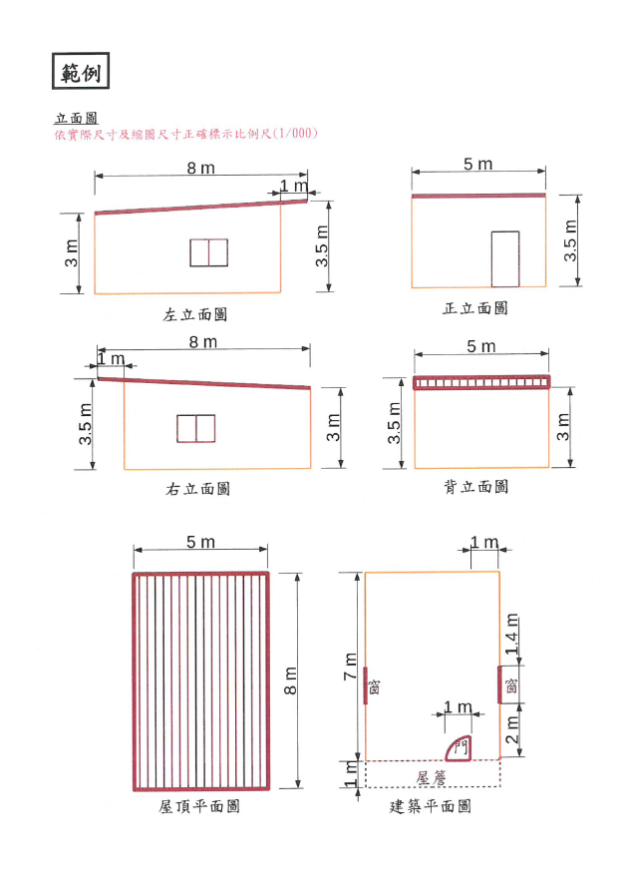
← 空白處簽章(印鑑證明)

申請人身分證正反面影本
正面 | 反面
代理人身分證正反面影本
正面 | 反面

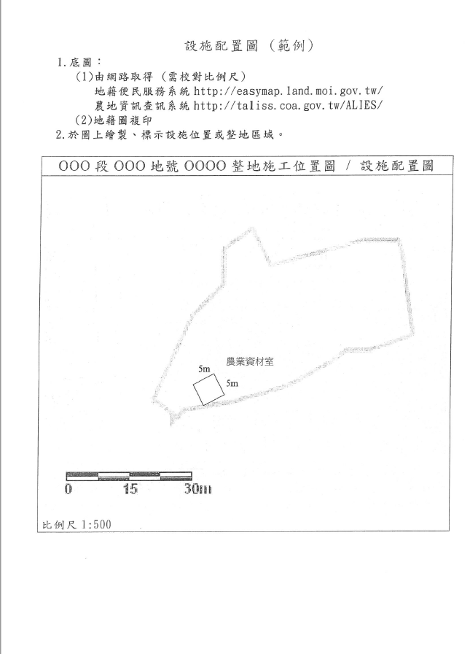

農業設施使用「特定農業區農牧用地」理由書
- 申 請 人：
- 土地坐落：六龜區 段 小段 地號
- 申請農業設施項目：

本筆土地因經營農業需要，將設施設置於「特定農業區農牧用地」上，依規定特予說明如下，請惠予審認。
(1) 農業設施無可避免使用特定農業區農牧用地之理由：

(2)在不影響生產經營環境下，申請之設施坐落位置符合下列情形之一者：
□ 1、毗連建築用地或其他使用分區土地。
□ 2、毗連既有建築物或農業設施。
□ 3、毗連道路或配置於坐落土地邊緣。
□ 4、合併申請多項設施經集中規劃配置。

此致
高雄市六龜區公所

申請人： (簽章)
戶籍地址：

中華民國 年 月 日

高雄市六龜區公所
申請農業用地作農業設施容許使用案件會勘紀錄表
一、申請人：
二、申請容許使用項目：
三、土地座落：
四、會勘時間：中華民國 年 月 日
五、會勘單位、人員及會勘意見：
會 勘 單 位 | 會 勘 意 見 | 會 勘 人 員
本所農建課
(農業)
本所農建課
(工務)
本所民政課
(地政)
本所民政課
(環保)
其他
六、會勘結論
勘查人簽章:

土地使用同意書 （申請人為土地所有權人者免附）

茲有 等 人，擬在下列區段土地申請農業用地容許作農業設施使用，業經 等 人完全同意，特立此同意書為憑。(附土地登記簿謄本1張、地籍圖謄本1張)

)
土地標示及使用範圍如下：

中 華 民 國 年 月 日
鄉鎮市 | 段 | 小段 | 地號 | 本號土地  面積(M２) | 同意使用  土地面積(M２) | 備註

土地所權人同意簽章 |  | 住 址 | 身分證統一編號
1. | 簽章
2. | 簽章
3. | 簽章
4. | 簽章
5. | 簽章

附註：1.土地標示應大寫。
2.地主如未成年應加法定代理人印章。
3.如土地為同意部份使用者應於地藉圖著色表示，並加蓋所有人印章。
4.本同意書如有不實，願負法律上一切責任。
5.本同意書確經所有權人同意並親自簽章。
申請人簽章：

代理人簽章：

申請農業用地作農業設施容許使用案件審查簽辦單
申請人 |  |  |  |  |  |  | 申請許可  使用細目 |  |  |  |  |  |  |  |  |  | 收件日期  及收文文號 |  | 年 月 日  號
土地  座落 |  | 高雄 |  | 市  縣(市) |  | 六龜 | 鄉鎮  市區 |  |  | 地段 |  |  |  | 地號 |  | 使用分區及用地編定類別 |  |  |  | 申請使用面積
 |  |  |  |  |  |  |  |  |  |  |  |  |  |  |  |  |  |  |  |  | 平方公尺
審 查 ( 查 證 ) 項 目 |  |  |  |  |  |  |  |  |  |  |  |  |  |  | 審查意見 |  |  |  |  | 審查人簽章
農  業 | 1 |  | 應檢附之文件齊全 |  |  |  |  |  |  |  |  |  |  |  | □符合  □不符合，理由:
農  業 | 2 |  | 申請人為土地合法使用人 |  |  |  |  |  |  |  |  |  |  |  | □符合  □不符合，理由:
農  業 | 3 |  | 所提設施及經營計畫確實為農業使用及其經營生產所需(註三-1) |  |  |  |  |  |  |  |  |  |  |  | □符合  □不符合，理由:
農  業 | 4 |  | 申請農業設施無本辦法第6條規定不予同意之情形(註三-2、3) |  |  |  |  |  |  |  |  |  |  |  | □符合  □不符合，理由:
水  利 | 5 |  | 屬自來水水質水量保護區且無不得新設事項 |  |  |  |  |  |  |  |  |  |  |  | □符合  □不符合，理由:
水  利 | 6 |  | 不影響鄰近農地灌溉排水設施 |  |  |  |  |  |  |  |  |  |  |  | □符合  □不符合，理由:
水  利 | 7 |  | 不在河川、海堤區域及水道治理計畫線範圍內管制使用 |  |  |  |  |  |  |  |  |  |  |  | □符合  □不符合，理由:
水  利 | 8 |  | 申請水產養殖設施之養殖池或水禽飼養用水池，依水利法規定應檢附水權登記者，經檢附水權登記或合法用水證明文件 |  |  |  |  |  |  |  |  |  |  |  | □符合  □不符合，理由:
水  利 | 9 |  | 申請設施位於嚴重地層下陷地區且有抽水汲水行為，依水利法規定應檢附水權登記者，經檢附水權登記或合法用水證明文件 |  |  |  |  |  |  |  |  |  |  |  | □符合  □不符合，理由:
水  利 | 10 |  | 申請本辦法第30條第1項第3款綠能設施者，屬經濟部103年11月12日訂定陸上盜濫採土石坑洞善後處理計畫列管有案之國有農業用地，且經整體規劃 |  |  |  |  |  |  |  |  |  |  |  | □符合  □不符合，理由:
環  保 | 11 |  | 申請設施如有環境污染源，其事業廢棄物之處理及再利用計畫可行 |  |  |  |  |  |  |  |  |  |  |  | □符合  □不符合，理由:
環  保 | 12 |  | 不需辦理環境影響評估 |  |  |  |  |  |  |  |  |  |  |  | □符合  □不符合，理由:
環  保 | 13 |  | 非屬公告之土壤、地下水污染控制場址、整治場址及土壤、地下水污染管制區 |  |  |  |  |  |  |  |  |  |  |  | □符合  □不符合，理由:
環  保 | 14 |  | 屬飲用水水源水質保護區及飲用水取水口一定距離且無不得新設事項 |  |  |  |  |  |  |  |  |  |  |  | □符合  □不符合，理由:
環  保 | 15 |  | 申請本辦法第30條第1項第2款綠能設施者，符合土壤及地下水污染整治法規定，且經環保主管機關審查同意 |  |  |  |  |  |  |  |  |  |  |  | □符合  □不符合，理由:
地  政 | 16 |  | 申請用地符合非都市土地使用分區及用地編定類別之使用 |  |  |  |  |  |  |  |  |  |  |  | □符合  □不符合，理由:
都  計 |  |  | 申請用地符合都市計畫土地使用管制規定 |  |  |  |  |  |  |  |  |  |  |  | □符合  □不符合，理由:
工  務 | 17 |  | 申請用地得作為建築使用之土地 |  |  |  |  |  |  |  |  |  |  |  | □符合  □不符合，理由:
工  務 | 18 |  | 申請用地不妨礙現有道路之通行 |  |  |  |  |  |  |  |  |  |  |  | □符合  □不符合，理由:
工  務 | 19 |  | 申請農業設施依建築法第4條及第8條規定，應否申請建築執照 |  |  |  |  |  |  |  |  |  |  |  | □得免申請建築執照  □應申請建築執照
工  務 | 20 |  | 申請本辦法綠能設施者，依設置再生能源設施免請領雜項執照標準規定，得否免申請雜項執照 |  |  |  |  |  |  |  |  |  |  |  | □得免申請雜項執照  □應申請雜項執照
水  保 | 21 |  | 非屬特定水土保持區管制事項 |  |  |  |  |  |  |  |  |  |  |  | □符合  □不符合，理由:
能源 | 22 |  | 申請本辦法綠能設施者，符合再生能源發展條例相關規定 |  |  |  |  |  |  |  |  |  |  |  | □符合  □不符合，理由:
能源 | 23 |  | 申請本辦法第30條綠能設施者，經營計畫內容及計畫構想符合再生能源發電設備設置管理辦法等相關規定 |  |  |  |  |  |  |  |  |  |  |  | □符合  □不符合，理由:
能源 | 24 |  | 申請本辦法第30條綠能設施者，設施總面積是否符合不得超過農地面積70%之規定 |  |  |  |  |  |  |  |  |  |  |  | □符合  □不符合，理由:
綜合審查意見 | 1、（ ）審查事項符合，准其所請。  2、（ ）審查有應補正事項，退還申請人補正。  補正事項：  3、（ ）審查事項不符合，應予駁回。  理由：
綜合審查意見 | 承辦人 |  |  |  |  |  |  |  |  |  | 科長 |  |  |  |  |  |  | 局(處)長
註一：使用土地如屬森林區應加會林務機關；風景區或風景特定區經營管理範圍內，應加會觀光旅遊機關（單位）；原住民保留地範圍內，應加會原住民保留地管理機關；位於農田水利會灌溉區域，應加會當地農田水利會；申請土地如屬國家公園範圍者，應請國家公園管理機關表示意見；位於休閒農場範圍內，應加會休閒農業主管機關。
註二：“審查意見”欄中，務請勾選「符合」或「不符合」，倘為「不符合」請敘明理由。
註三：本審查簽辦單之審查(查證)項目，得依下列說明簡化部分會審作業：
1.「所提設施及經營計畫確實為農業使用及其經營生產所需」：依本辦法第30條規定申請免與農業經營使用相結合之綠能設施者，免予會審。
2.本辦法第6條第1項第4款後段「申請人經營之其他農業用地或農業設施有閒置未利用或未符合規定使用之情形」：係依申請人按第4條規定提具之文件予以審查，無須另檢附財產清冊等文件，並由行政機關就已掌握之相關事實及證據，予以審認。
3.第6條第2項「有影響農業產銷之虞者，得不予同意」：須直轄市、縣(市)政府擬定該農產物之產銷計畫，且經公告周知者，始需審認。
4.「屬自來水水質水量保護區且無不得新設事項」：全鄉(鎮、市、區)範圍非屬自來水水質水量保護區者，免予會審。
5.「申請水產養殖設施之養殖池或水禽飼養用水池，依水利法規定應檢附水權登記者，經檢附水權登記或合法用水證明文件」：申請水產養殖設施之養殖池或水禽飼養用水池者，始需審查水權登記等合法用水證明文件是否檢附，申請其餘設施項目者，免予會審。
6.「申請設施位於嚴重地層下陷地區且有抽水汲水行為，依水利法規定應檢附水權登記者，經檢附水權登記或合法用水證明文件」：位屬嚴重地層下陷地區之鄉(鎮、市、區)者，申請之設施項目有涉及抽水汲水行為項目，始需會審本項；倘非屬嚴重地層下陷地區者，免予會審。
7.「申請設施如有環境污染源，其事業廢棄物之處理及再利用計畫可行」：倘申請案件確無事業廢棄物產生，免予會審(例如:菇類培植廢棄包處理場等，始需會審)。
8.「屬飲用水水源水質保護區及飲用水取水口一定距離且無不得新設事項」：全鄉(鎮、市、區)範圍非屬飲用水水源水質保護區及飲用水取水口一定距離者，免予會審。
9.第16項就申請用地為非都市土地或都市土地之情形，擇一會審。
10.「申請用地得作為建築使用之土地」：由工務單位協助審查申請農業設施坐落之農業用地，有無建築相關法令規定不得作為建築使用之情形；倘申請之農業設施未涉及建築行為者(例如:申請農路、曬場等)，免予會審。
11.「非屬特定水土保持區管制事項」：全鄉(鎮、市、區)範圍非屬特定水土保持區者，免予會審。
12.屬申請綠能設施者，始需會審第10項、第15項、第20項、第22項、第23項及第24項；申請其餘設施項目者，免予會審。

